Centro Educacional Américo Vespucio
H. Diputada Laura Rodríguez N° 6525, Peñalolén.
Tel.: 222727138
www.colegioamericovespucio.cl

Departamento de Educación Física/2020.
Material de Rutina Grupo: 6
Cursos: III y IV Medios.
(Aspectos Técnicos: Plataforma Instagram del 15 al 19 de Junio).

EF: OA 3
Diseñar y aplicar un plan de entrenamiento para mejorar su rendimiento físico, considerando sus características personales y funcionales.

Calentamiento Activo:

CALENTAMIENTO ACTIVO PREVIO A RUTINA DE EJERCICIOS!!!

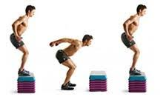  *Realizar saltos sobre superficie ida y vuelta por 30 segundos.  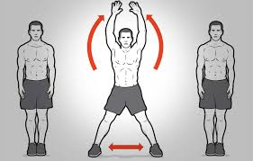  *Realizar salto estrella o Jumping Jack por 30 segundos. | 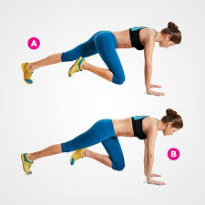  *Realizar el escalador por 30 segundos.  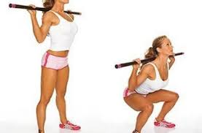  *Realizar sentadillas con palo de escoba detrás de la nuca por 30 segundos.  *Realizar sentadillas nuca por 30 segundos.
Comenzamos con la rutina del grupo 6: Trabajo, éstas deberán ejecutarla 3 veces al día y de 2 a 3 veces a la semana.

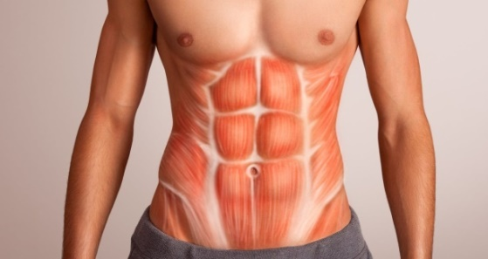

Comenzamos la rutina:
- Partimos con el ejercicio del “escalador” en suelo de 3 series por 40 segundos sin parar (idealmente apoyar ambas manos, los codos estirados y firmes; y llevar las rodillas al centro alternadamente sin apresurarse).
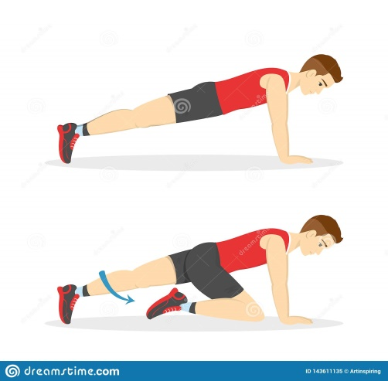

- Seguimos con las “tijeras horizontales”, llevamos las piernas estiradas y debemos cruzarlas alternadamente manteniendo cabeza-cuello un poco elevado; acá ejecutaremos 3 series de 20 repeticiones.
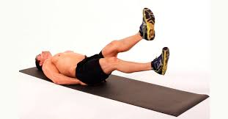

- Realizar abdominales con las piernas en 90 grados, ver imagen; acá trabajaremos en 3 series de 18 repeticiones, con una pausa de 10 segundos entre series.
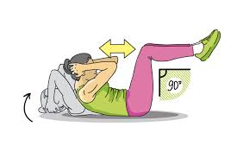
- Recostado en una superficie plana realizar tomada de balón hacia atrás y adelante 4 series de 12 repeticiones, es decir, 48 tomadas con el balón u objeto pero a un ritmo lento.
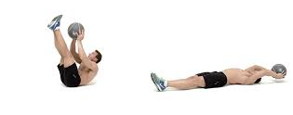
- Ahora deberán pasar un balón u objeto por entremedio de las piernas alternadamente levantando cuello y cabeza. En 3 series de 15 repeticiones, es decir, un total de 45 pasadas.

- Finalmente realizamos un ejercicio isométrico con las piernas, ver imagen; acá trabajaremos por tiempo; vamos a mantener ésta posición por al menos 40 segundos en tres ocasiones, idealmente dejar apoyado desde la cabeza, brazos hasta los glúteos y llevar las piernas estiradas y elevarlas.
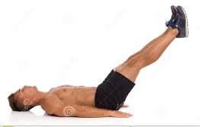

“Recuerden beber agua ANTES, DURANTE Y al FINALIZAR la rutina de ejercicios. Además elongar siempre la zona a trabajar, para evitar lesiones.

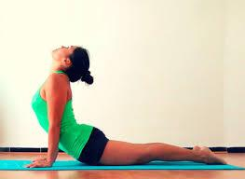

Si nos cuidamos, juntos venceremos a ésta PANDEMIA!!!

